Инструкция по подготовке проема для откатных ворот
Вы хотите установить откатные ворота?
Проверьте, соответствует ли проем требованиям для их установки.
На рисунке, схематично указан проем и прилегающий к нему забор.
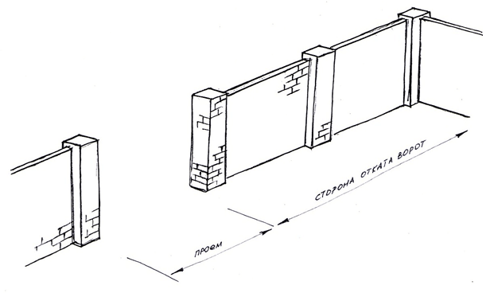
На схеме мы рассмотрим вариант с правой стороной отката ворот.
Поскольку ворота движутся вдоль забора изнутри территории, то необходимо предусмотреть, чтобы их движению не было помех.
Обратите внимание на уклон (если таковой имеется), деревья, растущие в зоне движения полотна ворот, линейность забора и т.д. Размер участка для откатных ворот должен быть без препятствий движению и больше ширины проема на размер консольной части. Консольная часть, как правило, в половину меньше проема. Соответственно участок, необходимый для движения ворот, в длину должен быть не менее, чем в полтора раза больше ширины проема. А в ширину, обычно, достаточно 400 мм. Если проем соответствует требованиям, то Вы можете смело заказывать откатные ворота.
Для установки откатных ворот своими силами потребуется провести следующие работы:
- Изготовить бетонное основание: разметить яму и выбрать грунт, изготовить и установить закладной элемент, залить яму бетоном.
- Если ворота будут автоматизированы, сделать разводку кабелей.
- Установить ворота и ответный столб.
- Установить автоматику.
Изготовление бетонного основания для откатных ворот.
Шаг 1. Разметка ямы под бетонное основание для откатных ворот.
В стороне отката ворот, начиная от края проема, вдоль забора отложите расстояние равное половине ширины проезда (это размер бетонного основания в длину). Отступите от плоскости забора 400-500 мм в глубину территории, по всей длине этого отрезка, и Вы получите периметр ямы, необходимой для изготовления бетонного основания.
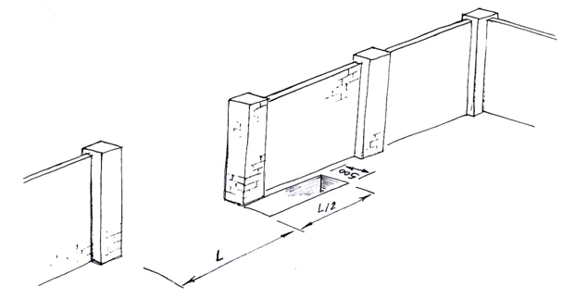
В случае, если столбы забора не могут быть использованы в качестве опорных для откатных ворот, необходимо, с противоположной стороны проема, напротив ямы под бетонное основание, разметить яму под ответный столб. Яма должна быть расположена таким образом, чтобы установленный в ней столб мог примыкать к линии забора изнутри и не заужать проема.
Если ворота будут автоматизироваться, то нужно предусмотреть возможность прокладки кабеля под проезжей частью между столбами. Для этих целей используйте металлическую или пластиковую трубу с внутренним диаметром не менее 20 мм.
Шаг 2. Выборка грунта.
Грунт выбирается на глубину превышающую глубину промерзания не менее 200 мм.
Шаг 3. Изготовление закладного элемента.
Для изготовления закладного элемента Вам потребуется швеллер 20, длинною равной длине ямы под бетонное основание, и арматура d 12 для связей и арматурной решетки. Сначала к заготовке из швеллера 20 привариваем отрезки арматуры, в длину приблизительно по 1000 мм (см. рисунок).
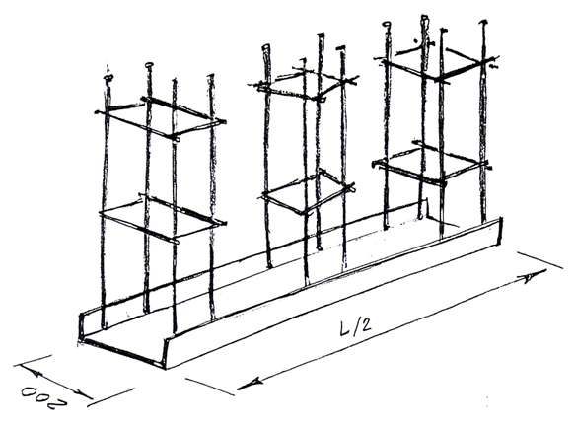
Далее привариваем поперечные связи из той же арматуры (см. рисунок).
Шаг 4. Установка закладного элемента в готовую яму.
Получившуюся конструкцию опускаем в яму арматурой вниз и фиксируем так, чтобы боковая поверхность швеллера вплотную прилегала к имеющемуся столбу забора. Тело швеллера должно располагаться строго горизонтально (используйте уровень) и параллельно линии движения ворот.
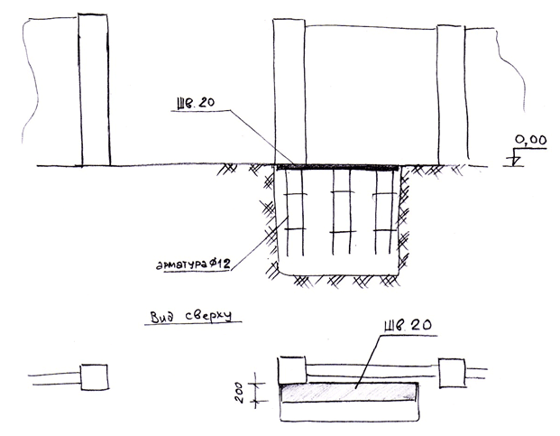
Обратите особое внимание на уровень расположения верхней плоскости закладного элемента. От того на каком уровне, по высоте, Вы установите закладной элемент, будет зависеть зазор от дорожного полотна до нижней кромки ворот. Т.е. если Вы установите закладной элемент вровень с уровнем дорожного покрытия, то при использовании регулировочных площадок, которые поставляются в комплекте с воротами нашего производства, минимальный зазор под воротами (расстояние от дорожного покрытия до нижней кромки полотна ворот) составит 100-110 мм. Увеличить зазор на несколько сантиметров, при помощи регулировочных площадок, возможность будет, а уменьшить зазор уже не получится (при условии сохранения технологичности крепления опорных роликов).
В случае, если стандартный зазор в 110 мм Вас не устраивает, устанавливать закладной элемент необходимо по уровню ниже проезжей части на желаемое расстояние. Т.е., если Вы хотите, чтобы зазор под воротами составлял 60 мм, закладной элемент должен быть установлен на уровне -50 мм (на 50 мм ниже) от поверхности проезжей части.
Отдельно хочется остановиться на случаях, когда столбы забора нельзя использовать, как опорные для откатных ворот или же когда верхняя кромка ворот декорируется "короной" или пиками, а так же на случаях, когда есть необходимость установки двух опорных столбов. Два опорных столба рекомендуется устанавливать на глухие откатные ворота, перекрывающие проем более 4500 мм, для увеличения стабильности полотна откатных ворот при парусных нагрузках, в период открывания-закрывания.
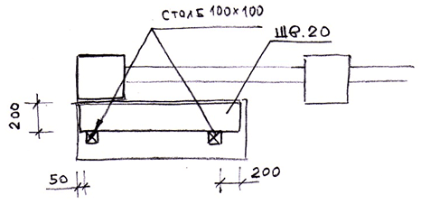
Необходимо подготовить один или два опорных столба, в зависимости от случая, который соответствует ситуации (слабые столбы или широкие ворота). Размер столбов должен быть на 50 мм больше высоты от фундаментного основания до верхней кромки ворот. Готовые столбы (или столб) устанавливают в яму и связывают с закладным элементом так, как показано на рисунке.
Бетонное основание для откатных ворот с двумя опорными столбами.
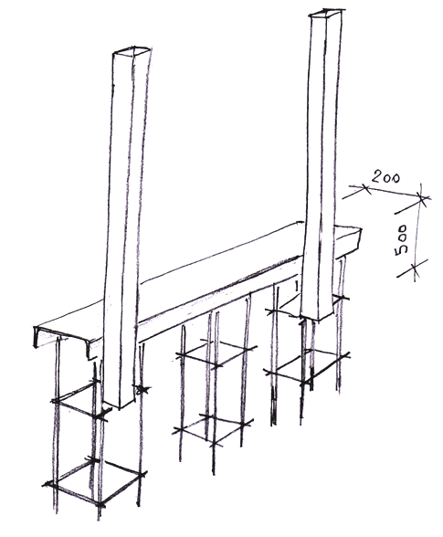
Шаг 5. Заливка ямы бетоном.
После того как Вы установили закладной элемент, необходимо залить яму бетоном. Уровень бетона в яме не должен покрывать поверхность закладного элемента. После того, как Вы залили закладные бетоном, необходимо дать время бетону застыть, не менее 6 суток.

